ТҮҮХ, НИЙГМИЙН УХААНЫ БАГШ Н.АНУДАРИЙН 2019-2020 ОНЫ ХИЧЭЭЛИЙН ЖИЛИЙН I ХАГАС ЖИЛИЙН ҮЙЛ АЖИЛЛАГААНЫ ТАЙЛАН

Агуулга
1. Багшийн үйл ажиллагааны төлөвлөлт 3
2. Стандарт хэрэгжилт 5
3. Хөтөлбөр, төлөвлөгөө 5
4. Багшийн хөгжил 5
5. Төлөвшил 6
5.1. Олон нийтийн үйл ажиллагаанд оролцсон байдал 6
5.2. Бусадтай харилцах зан чанар 6
5.3. Сурагчдын оролцооны ур чадварын хөгжил, дадал, хэвшил, зан чанарын байдал 7
5.4. Жижүүр багшийн үнэлгээ 7
5.5. Судалгаа хийсэн байдал 7
6. Олимпиад уралдаан тэмцээн 8
7. Хавсралт 9

Багшийн үйл ажиллагааны төлөвлөлт
Сургуулийн зорилго:
- Багшийн заах арга, ур чадварыг дээшлүүлэхэд зөвлөн туслах
- MOODLE, KOHA цахим системийн хэрэгжилтийг ханган ажиллах
- Хүүхэд хамгааллын бодлогыг хэрэгжүүлж ажиллах
- Эцэг эхтэй гурван талт гэрээ байгуулж эцэг эхийн хариуцлагыг нэмэгдүүлэх
- Сурах бичиг төлбөртэй ашиглуулах үйлчилгээг нэвтрүүлэх
Багшийн зорилго:
- Ээлжит хичээлийг сайтар бэлтгэн чанартай зохион байгуулж, сурагч нэг бүрийн оролцоог хангахад анхаарна.
Чиглэл |  | Хамрах хүрээ | Хэрэгжүүлэх үйл ажиллагаа | Үр дүн
Төлөвшил | Оролцоо | VI-XII анги | Сурагч нэг бүрийг нийгмийн ухааны хичээлийг сонирхон судлах хандлагатай болгох, тухайн хичээлийг судлах сонирхол, зүтгэл, идэвхийг үнэлгээнд үзүүлэлт болгон тооцох | Хичээлээр идэвх, зүтгэлтэй, оролцоотой сурагч болно.
Төлөвшил | Дадал хэвшил | VI-XII анги | Хичээлийн дэгийг хэрэгжүүлэх, дэвтэр хөтлөлт бүрэн байх, Moodle цахим системийг сургалтад хэрэгжүүлэх | Бусдыг сонсож,, бусдын үзэл бодолд хүндэтгэлтэй хандах сурах
Төлөвшил | Зан чанар | VI-XII анги | Бусдыг анхааралтай сонсох, хүлээцтэй байх, эерэг харилцааг түгээх, сурагчийн эрх үүргийг ухамсарлах | Зөв хандлагатай, зөв харилцааг эрхэмлэн хэрэгжүүлж сурна.
Сурлагын чанарын ахиц | Сургалтын хөтөлбөрийн боловсруулалт | VI-XII анги | 6,11,12-р ангийн түүх, нийгмийн ухааны хичээлийн цагийн төлөвлөлт, нэгж, ээлжит хичээлийн хөтөлбөрийг боловсруулах | Сургалтын хөтөлбөр боловсруулах арга сайжирч агуулгийн баяжилт хийгдэнэ.
Сурлагын чанарын ахиц | Сургалтын хөтөлбөрийн хэрэгжилт | VI-XII анги | Нэгж хичээлийн хөтөлбөрийг судалсны дараа сэдвийн шалгалт авч, дүгнэлт бичих, хангалтгүй үнэлгээ буюу дэмжлэг шаардлагатай сурагчидтай хамтран ажиллах | Сургалтын хөтөлбөр боловсруулалт сайжирч, агуулгын хоцрогдолтой сурагчдыг оношилж, хоцрогдлыг багасгана
Сурлагын чанарын ахиц | Суралцагчдыг сурлага, амжилын ахиц | VI-XII анги | Улирал бүр стандарт хэрэгжилтэд дүн шинжилгээ хийж, сурлагын ахиц амжилтыг тооцох, | түүх, нийгмийн ухааны хичээлийг сонирхон судлах, идэвх зүтгэлтэй сурагчид нэмэгдэнэ.
Авьяас чадварыг нээсэн байдал | Авьяасыг судалсан нээсэн байдал | VI-XII анги | өөрийн даасан 6в ангийн сурагчдаас VAK-ын буюу сурах арга барилын судалгаа, хронометражийн судалгаа, темпераментийн судалгааг авах | Сурагчдын идэвх оролцоо нэмэгдэнэ, сурагч нэг бүрийг багш нарийн судлаж хүүхэдтэй хэрхэн яаж ажиллах, ямар зөвлөгөөг өгөх арга барилаа тодорхойлно.
Авьяас чадварыг нээсэн байдал | Авьяасыг хөгжүүлсэн байдал | VI-XII анги | Түүхийн тэмдэглэлт өдрүүдэд сурагчдын дунд зохион байгуулах уралдаан тэмцээнд хамруулах | Нийгмийн оролцоот иргэн болж төлөвших, санаагаа зөв цэгцтэй илэрхийлж сурна,багаар хамтран ажиллах чадварт суралцана
Сургалтын орчин | Сургалтын хэрэглэгдэхүүний боловсруулалт | VI-XII анги | Сурах бичигт үндэслэн ээлжит хичээлийн хэрэглэгдэхүүнийг боловсруулж цахим сургалтын хэрэглэгдэхүүнийг ашиглах | Ээлжит хичээлийг амжилттай зохион байгуулна.
Сургалтын орчин | Эрүүл аюулгүй орчин | VI-XII анги | анги танхимыг цээвэр байлгах, эмх цэгц болон зөв цэгцтэй суух, дүүрэмт хувцасыг цэгцтэй өмсөхөд шаардлага тавих, ээлжит хичээл бүрээр сурагчдыг тэмдэглэл хөтлөлийн дараа гарын дасгал тогтмол хийлгэх | Багш сурагчдын дунд эрүүл харилцаа бий болно.
Сургалтын орчин | Сэтгэл зүйн таатай орчин бүрдүүлэлт | VI-XII анги | багшийн ёс зүйн дүрмийг баримтлах, сургалтын идэвхтэй аргыг ашиглах, сурагчдын сэтгэл санааны байдлыг харгалзан дэмжих, зөвлөгөө өгөх | Багш сурагчдын дунд эрүүл харилцаа бий болно.
Боловсролын үйлчилгээний сэтгэл ханамж | Суралцагч | VI-XII анги | 11,12-р ангийн сурагчдаас багшлах арга барилын сэтгэл ханамжийг нээлттэй асуулгаар авах | Тандалт асуулгын үр дүнг өөрийн үйл ажиллагаандаа тусган, сайжруулна.
Боловсролын үйлчилгээний сэтгэл ханамж | Эцэг эх, асран хамгаалагч | VI-XII анги | Ангийн сурагчдын эцэг эх, асран хамгаалагчтай хамтран хүүхдийн сурлага, хүмүүжил, төлөвшлийн асуудалд хамтран ажиллах | Сурагчдын хүмүүжил,төлөвшилд эерэг үр дүн гарна.
Багшийн хөгжил | Өөрийгөө хөгжүүлсэн байдал | VI-XII анги | англи хэлний түвшингээ ахиулах, шинжлэх ухааны онолын мэдлэгээ дээшлүүлэх, сургалт семинарт хамрагдах | Багшийн онолын мэдлэг, заах арга барилд ахиц гарна.
Багшийн хөгжил | Бүтээлч байдал | VI-XII анги | Шинээр гарсан онолын ном сурах бичиг унших, сургалтанд ашиглах | Багшийн мэдлэг, ур чадвар, арга зүй сайжирна.

Стандарт хэрэгжилт
Д\д | Анги | С\тоо | I | II | III | IV | V | VI | VII | VIII
Нийгэм
1 | 11в | 39 | 0 | 0 | 0 | 0 | 2 | 2 | 14 | 14
2 | 11д | 33 | 0 | 0 | 0 | 0 | 2 | 3 | 14 | 14
Түүх
3 | 6в | 56 | 0 | 0 | 0 | 0 | 0 | 0 | 35 | 19
 | Нийт | 184 | 0 | 0 | 0 | 0 | 4 | 5 | 63 | 47
Нийгмийн ухааны хичээлээр ахлах ангийн суралцагчдын үзүүлэлтийг графикт дүрсэлвэл:
Графикаас харахад сурагчдын дийлэнхи буюу 56 нь VII болон VIII-р түвшин байна. Ахлах ангийн сурагчдад сонголттой даалгаварын сайн боловч чадварын дасга буюу жишээ тохиолдол шинжлэхэд дутмаг үзүүлэлттэй байсан. Тиймээс тохиолдол шинжлэх, нийгмийн үзэгдэл үйл явцтай холбох тайларлахад түлхүү анхаарах ёстой нь харагдлаа.

Хөтөлбөр, төлөвлөгөө
- 6 ангийн түүхийн хичээлээр сайжруулсан хөтөлбөрийн дагуу хөтөлбөр, төлөвлөгөөг хийж ээлжит хичээлийн агуулгийг moodle цахим системд байршуулсан.
- 11 ангийн нийгэм судлалыг сайжруулсан хөтөлбөрийн дагуу бэлтгэж ээлжит хичээлийн агуулга бүрийг moodle цахим системд байршуулсан.

Багшийн хөгжил
- 11-р ангийн нийгэм судлалын хичээлээр хэлэлцүүлэгт хичээл зохион байгуулсан. Үр дүнд багшлах арга зүй болон ээлжит хичээл зохион байгуулах арга барилд суралцсан.
- ЗАН-ын ахлагч Х.Ардах багшийн хичээлд ажиглалт хийж багшлах арга зүйн зөвлөгөө авч хэрэгжүүлсэн.
- ХБНГУ-ын Билефельдийн Их Сургуулийн профессор С.Мерл (Stephan Merl) МУБИС-д 2019.10.08-18-ны өдрүүдэд зочин профессороор ажиллаж, МУБИС-ийн Эрдэм шинжилгээ, инновацын албанаас түүх, нийгмийн ухааны багш нар, магистрант, докторантуудад зохион байгуулж буй гэрчилгээт сургалт амжилттай явагдаж дууслаа.
- 11а АУБ З.Цэнгэл багшаас анги удирдах арга барил, сурагчдаа судлах арга барилд зөвлөгөө өгч өөрийн ажилд тусган ажилласан.

Төлөвшил

Олон нийтийн үйл ажиллагаанд оролцсон байдал
2019-2020 оны хичээлийн жилийн I хагас жилийн хугацаанд түүх, нийгмийн ухааны багш Н.Анударь миний бие дараах үйл ажиллагаанд оролцсон байна. Үүнд:
АУБ-ийн хувьд | 6в ангийн сурагчдийн хувьд
- УИХ гишүүн Н.Учралын ивээл дор зохион байгуулсан “Нийслэлийн залуу багш нарын спорт” өдөрлөгт амжилттай оролцсон. 2019.11.23  - ЧД-ийн 17-р сургууль зохион байгуулж буй залуу багш нарын сургалтанд оролцож, өөрийн багшлах арга зүйд шинэ арга барил суралцсан.2019.11.12  - PDCA сургалтын хөтөлбөрийн сургалтад хамрагдсан. 2019.10.28  - ХБНГУ-ын Билефельдийн Их Сургуулийн профессор С.Мерл (Stephan Merl) МУБИС-д 2019.10.08-18-ны өдрүүдэд зочин профессороор ажиллаж,  МУБИС-ийн Эрдэм шинжилгээ, инновацын албанаас түүх, нийгмийн ухааны багш нар, магистрант, докторантуудад зохион байгуулж буй гэрчилгээт сургалт амжилттай явагдаж дууслаа. 2019.10.18  - “Гэр бүлийн харилцаанд тулгамдаж буй асуудал” сэдэвт эрдэм шинжилгээний бага хуралд сууж, хэлэлцүүлэгт оролцсон. 2019.10.10  - Багш нарын баярын үйл ажиллагаанд оролцсон. 2019.10.03  - Багш нарын ур чадварын уралдаанд заах аргын нэгдлийн багш нараасаө зөвлөгөө авч хэлэлцүүлэгт хичээл зохион байгуулсан.  - Нийгмийн ухааны мэргэжлийн семинарт хамрагдсан. 2019.08.30 | - Батбаярын Буянзаяа Монголын оюун ухааны академаас зохион байгуулдаг “3 бодлого” тэмцээнд амжилттай оролцож 3-р байр эзэлсэн.  - Энхтайваны Энхрийлэн Итали улсын Милан хотод зохион байгуулсан BEST KIDS MODEL OF THE UNIVERSE тэмцээнд амжилттай оролцож BEST KIDS MODEL WORLDS шагнал болон өөрийн насны ангилалд ГРАНПИР тус тус авсан болно.  - Хосбаярын Цэлмэг Ерөнхийлөгчийн ивээл дор зохион байгуулсан жудо бөхийн олон улсын нээлттэй тэмцээнд амжилттай оролцож хүрэл медаль хүртсэн.  - Баярсайханы Төгөлдөр ОХУ-д зохион байгуулсан таеквондогын тэмцээнд амжилттай оролцсон  - Ганхүрэлийн Бүүвэй МУ-ын Ерөнхийлөгчийн нэрэмжит олон улсын жудо бөхийн тэмцээнд амжилттай оролцсон. Улсын аварга шалгаруулах жудо бөхийн тэмцээнд амжилттай оролцож хүрэл медаль хүртсэн.  - Анарын Пүрэв-Очир Хөх хотод зохион байгуулсан хөлбөмбөгийн тэмцээнд амжилттай оролцож алтан медаль тус тус авлаа.

Бусадтай харилцах зан чанар
Сургуулийн орчинд өөрийн харилцах чадвар, зан чанарт дараах хэвшлүүдийн суулгасан. Үүнд:
- Багш болон ажилчидтайгаа инээмсэглэж харилцах,
- Багш болон ажилчидтайгаа тогтмол мэндэлж байх,
- Сурагчидтай нээлттэй харилцах,
- Цаг баримтлах,
- Төлөвлөгөөтэй байх,
- Сайн сонсогч байх ,
- Цаг тухайд нь ажлаа хийж байх,
- Сэтгэлтэй байх

Сурагчдын оролцооны ур чадварын хөгжил, дадал, хэвшил, зан чанарын байдал
Ээлжит хичээлийг бэлтгэхдээ ихэвчлэн цахим хичээл бэлтгэдэг бөгөөд сурагчдад бие даан хийх ажлаар судалгаа, бичлэг, баримтат кинонд дүн шинжилгээ хийлгэх зэрэг үйлүүдийг түлх”үү хийлгэж байна. Энэ нь сурагчдад дараах эерэг үр дүнг авчирсан.
- Эсээ бичүүлж, зөвлөгөө өгөх- сурагч бүрээр 1 эсээ бичүүлж, бичсэнбайдалд тулгурлан зөвлөгөө өгч эргэж шалгаж зөвлөгөө өгч ажилласан. Энэ нь сурагчид эсээ бичих арга барилд суралцаж, өөрийн санааа бодлыг сул үг ашиглалгүйгээр шинжлэх ухааны хэлээр ярих бичих хэвшилд суралцах эерэг нөлөө гарсан.
- Судалгаанд дүн шинилгээ хийлгэх- нийгмэмд тулгамж буй асуудлуудаас судалсан, шийдвэрлэх арга замыг боловсруулсан судалгааны ажлыг сурагчид уншиж судалсанаар судалгааны арга зүй хийгээд юмс үзэгдлийг судлах арга барилд суралцсан.
- Хичээлийн болон хичээлийн бус цагаар сурагчдын харилцаанд нэг нэгнийгээ сонсох, хүндэлтэй байх, өөрийгөө чөлөөт цагаар яаж хөгжүүлэх, хувийн менежментийг хэрхэн хийх талаар зөвлөгөө өгсөн.

Жижүүр багшийн үнэлгээ
I хагас жилийн хугацаанд 2 удаа жижүүр багшийн үүрэг гүйцэтгэсэн.
- 2019.12.20-ны өдөр жижүүр багш хийж 28 оноо авсан.
- 2019.11.29-ны өдөр жижүүр багш хийж 30 оноо авсан.

Судалгаа хийсэн байдал
АУБ-ийн хувьд:
- Хронометражийн судалгаа авсан: Ээлжит хичээлийн цагийг хэрхэн зүй зохистой ашиглаж буй ажиглан таньж, 6-р ангийн сурагчдын анхаарал төвлөрөх хугацааг тодорхойлсон.
- VAK сурах арга барилын судалгаа: АУБ-ийн хувьд сурагч нэг бүрийн сурах арга барилыг танин мэдэж сурагчдад өгөх зөвлөгөөндө тусгасан.
- Темпераментийн судалгаа: сурагч нэг бүрийн бие хүний шинжийг тодорхойлсон бөгөөд энэ нь сурагчдын мэргэжил сонголтод ихээхэн ач холбогдолтой.
Мэргэжлийн багшийн хувьд:
I хагас жилийн хугацаанд өөрийн багшийн үйл ажиллагаатай холбоотой сурагчдаас нээлттэй асуулга авж өөрийн мэргэжлийн үйл ажиллагаанд тусгасан. Үр дүнд:
- Цахим хичээлийг түлхүү бэлтгэх
- Сурагч нэг бүрийг саналыг сонсох
- Баримтат кино, бичлэг тогтмол үзүүлж, дүн шинжилгээ хийлгэж байх
- Онол болон практикыг хослуулах
  - Хүүхэд бүрийн ахиц амжилтанд нөлөөлсөн байдал, бүтээлч ажил
I хагас жилийн хугацаанд хүүхэд бүрийг хичээлийн болон хичээлийн бус цагаар ахиц амжилт гаргахын тулд дараах бие даах ажлуудыг хийлгүүлсэн болно. Үүнд:
- 11 дүгээр анги- Нийгмийн ухааны хичээлээ эрх зүйн нэгжийн хүрээнд бие даах жилд хийлгэсэн. Энэ нь тест болон тохиолдол зэргээс бүрдэх ба сурагчид бие даан хийснээр иргэний болон захиргааны эрх зүйн харилцааг нарийвчлан судалж, нийгмийн харилцаанд оролцохдоо эрх зүйн харилцаанд тулгуурлах зэрэг ахиц гарсан.
  - Сурагчдын сурах үйлд тулгамдаж буй асуудлыг шийдвэрлэж байгаа байдал
Сурагчдын сурах үйл ажиллагаанд тулгамдаж буй түгээмэл асуудал нь гэрийн даалгавар дахь дасгал, даалгавар, ээлжит хичээлийн цагаар хийж гүйцэтгэх шаардлагатай дасгал ажил, бие даалтуудтай холбоотой байна. Үүнд багшийн зүгээс дараах арга хэмжээг авсан.
- Ээлжит хичээл бүрийн төгсгөлд сурагчдын дэвтэрт даалгаврыг хэрхэн, яаж хийх тэмдэглэл бичүүлэх, тайлбарлах
- Бие даалт, дасгал, даалгаврыг яаж хийх заавар зөвлөгөөг хичээлийн болон хичээлийн бус цагаар зөвлөн тусалсан.

Олимпиад уралдаан тэмцээн
- Нийслэлийн залуу багш нарын тэмцээнд амжилттай оролцсон.
- Батбаярын Буянзаяа Монголын оюун ухааны академаас зохион байгуулдаг “3 бодлого” тэмцээнд амжилттай оролцож 3-р байр эзэлсэн.
- Энхтайваны Энхрийлэн Итали улсын Милан хотод зохион байгуулсан BEST KIDS MODEL OF THE UNIVERSE тэмцээнд амжилттай оролцож BEST KIDS MODEL WORLDS шагнал болон өөрийн насны ангилалд ГРАНПИР тус тус авсан болно.
- Хосбаярын Цэлмэг Ерөнхийлөгчийн ивээл дор зохион байгуулсан жудо бөхийн олон улсын нээлттэй тэмцээнд амжилттай оролцож хүрэл медаль хүртсэн.
- Баярсайханы Төгөлдөр ОХУ-д зохион байгуулсан таеквондогын тэмцээнд амжилттай оролцсон
- Ганхүрэлийн Бүүвэй МУ-ын Ерөнхийлөгчийн нэрэмжит олон улсын жудо бөхийн тэмцээнд амжилттай оролцсон. Улсын аварга шалгаруулах жудо бөхийн тэмцээнд амжилттай оролцож хүрэл медаль хүртсэн.
- Анарын Пүрэв-Очир Хөх хотод зохион байгуулсан хөлбөмбөгийн тэмцээнд амжилттай оролцож алтан медаль тус тус авлаа.

Хавсралт

ХБНГУ-ын Билефельдийн Их Сургуулийн профессор С.Мерл (Stephan Merl) МУБИС-д 2019.10.08-18-ны өдрүүдэд зочин профессороор ажиллаж,
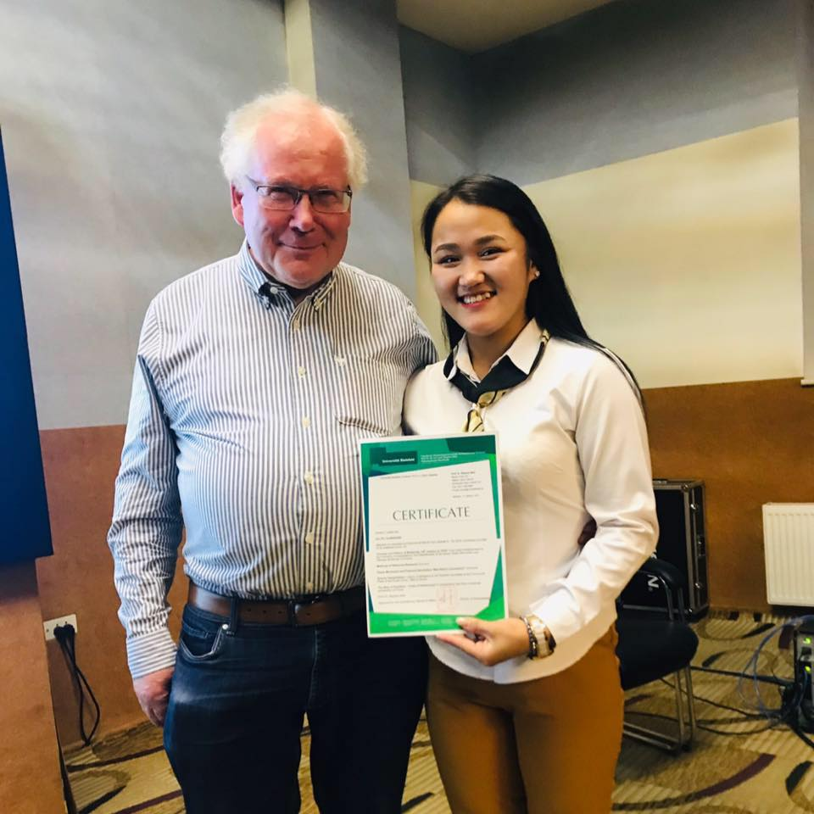
МУБИС-ийн Эрдэм шинжилгээ, инновацын албанаас түүх, нийгмийн ухааны багш нар, магистрант, докторантуудад зохион байгуулж буй гэрчилгээт сургалт амжилттай явагдаж дууслаа. 2019.10.18

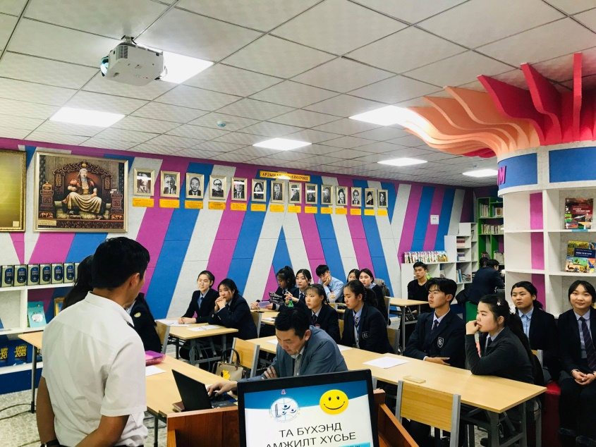

Тусгаар тогтнолын үнэ цэн сэдэвт илтгэлийн уралдааны үйл явц

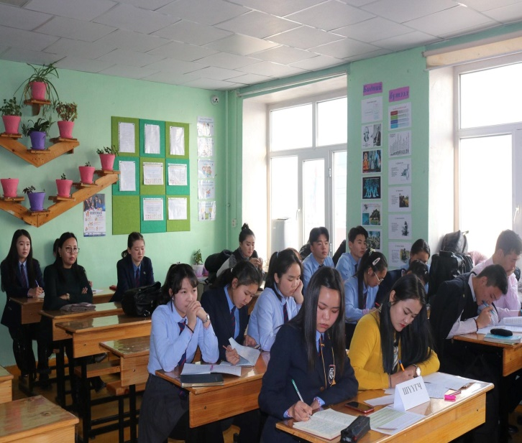
ЧД-ийн Карл Попперийн мэтгэлцээний тэмцээний аварша шалгаруулах тэмцээнд шүүгч хийж буй байдал

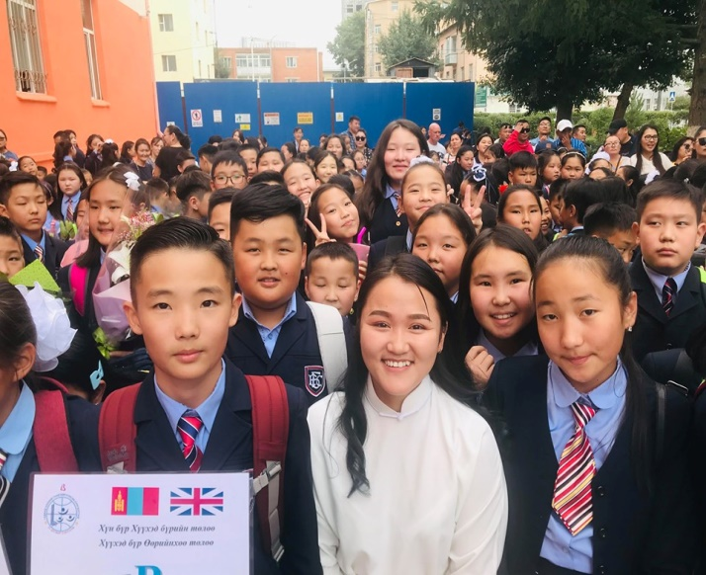
Өөрийн ангийн сурагчдыг хичээлийн шинэ жилээр хүлээн авч буй байдал

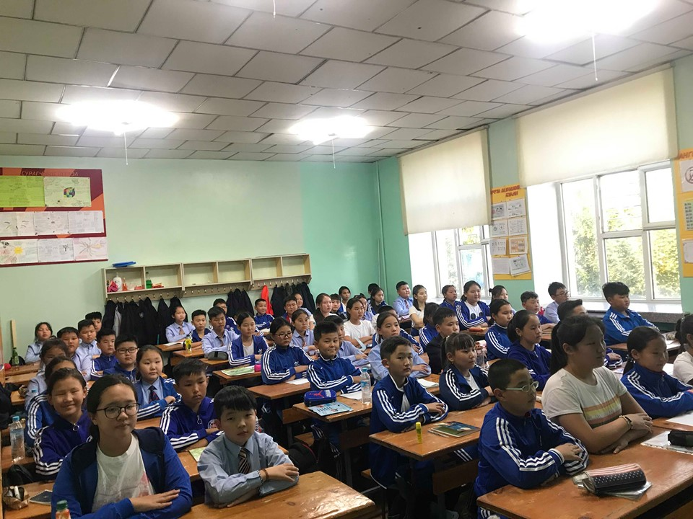

Ангийн сурагчид ангийн дүрмийг даган мөрдөж буй байдал

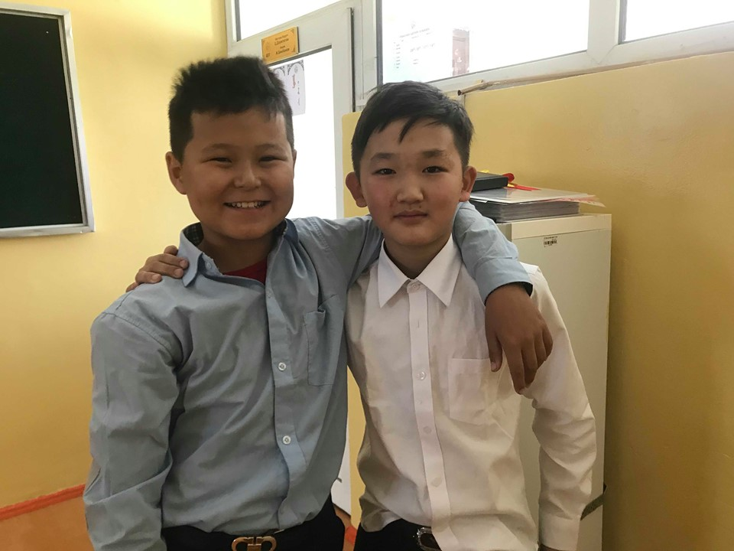

Ангийн сурагчдийн хооронд тулгамдсан асуудлыг харилцан ярилцаж зөвлөгөө өгсөний үр дүн

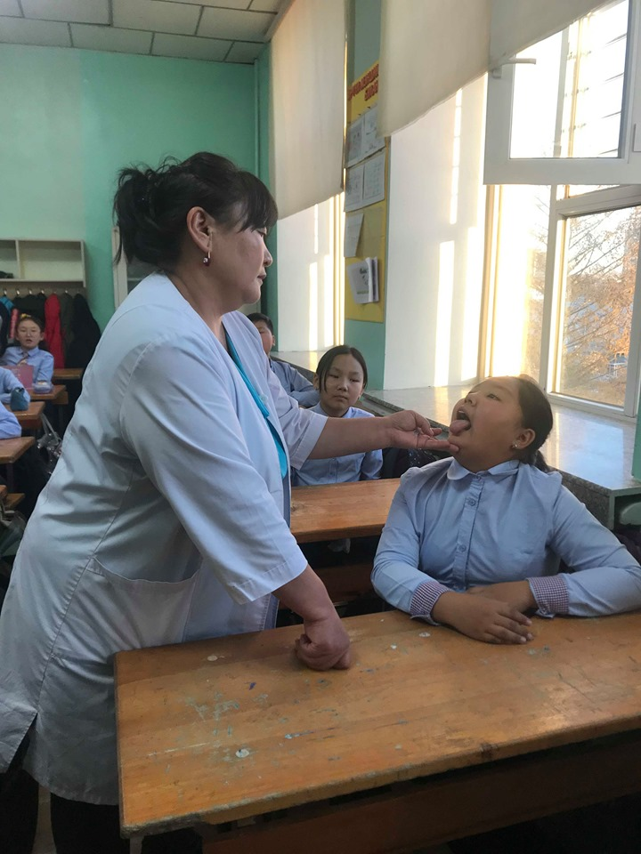
6в ангийн сурагчдыг эрүүл ахуйн үзлэгт оруулж буй байдал

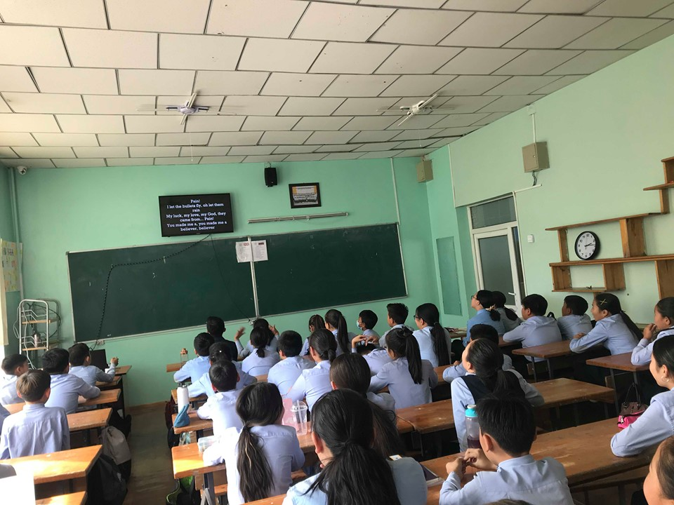

Ангийн сурагчид завсарлагааны цагийг англи хэлний дуудлага болон сонсголоо сайжруулахад ашиглаж буй байдал

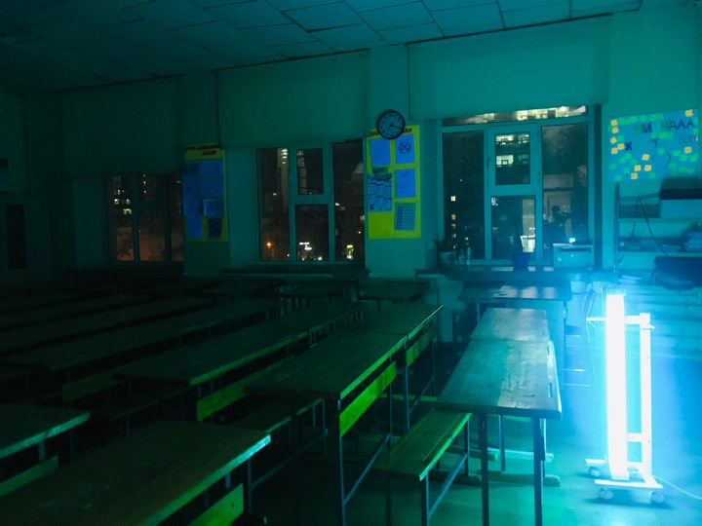

Өөрийн ангид ариун цэврийн цэвэрлэгээний дараа ариутгал хийж буй байдал

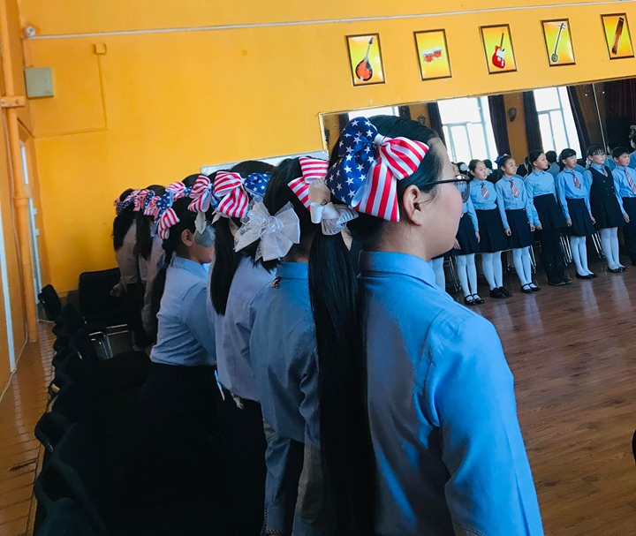
Англи хэлний гүнзгийрүүлсэн анги учир эмэгтэй сурагчид үсний боолтоор жигдэрсэн

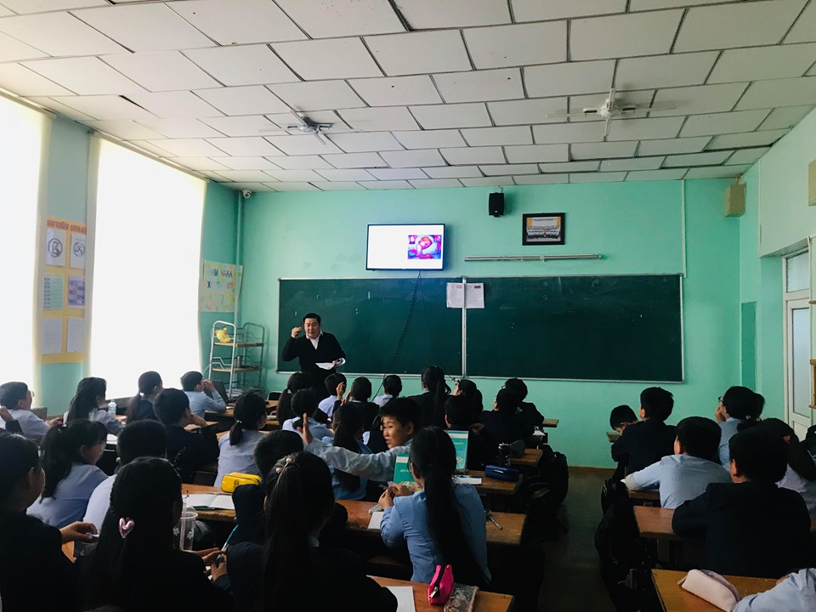

Багш нарын баярыг тохиолдуулан эцэг эхийн нэг өдөрт үндэслэн Б.Намуун-Эрдэний аав хичээл зааж буй байдал

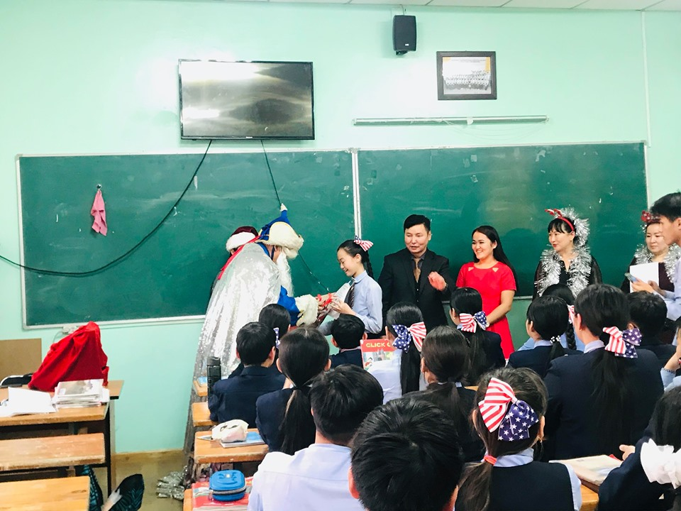

Захирын нэрэмжит “Сайн хүмүүжилтэй сурагч” шагналыг Т.Есүй-Анжила авсан.

